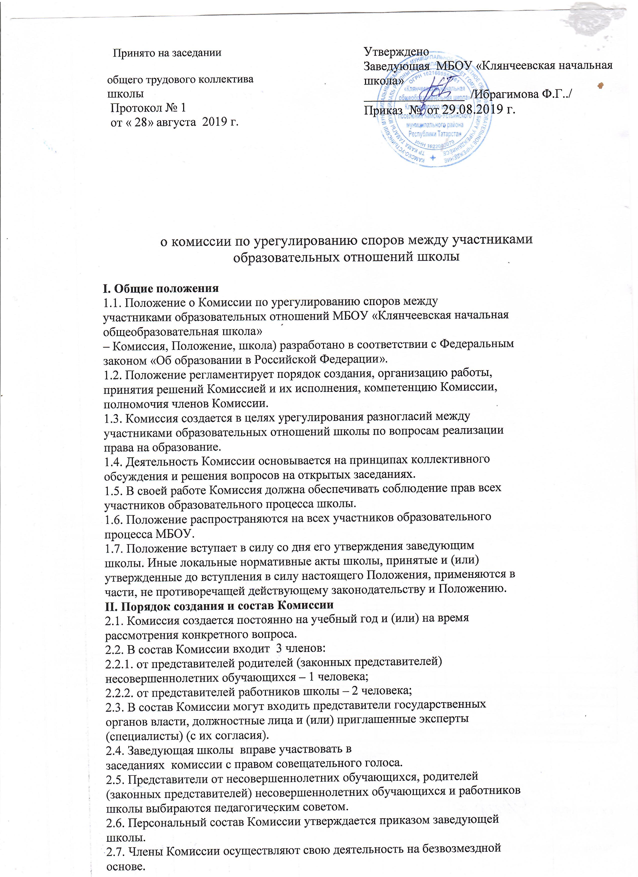

2.7. Члены Комиссии осуществляют свою деятельность на безвозмездной
основе.
2.8.Срок полномочий Комиссии составляет два года
2.9. Досрочное прекращение полномочий члена Комиссии осуществляется:
- на основании личного заявления члена Комиссии об исключении из его
состава;
- по требованию не менее 2/3 членов Комиссии, выраженному в
письменной форме;
- в случае отчисления из Организации обучающегося, родителем
(законным представителем) которого является член Комиссии, или увольнения
работника – члена Комиссии.
В случае досрочного прекращения полномочий члена Комиссии в ее состав
избирается новый представитель от соответствующей категории участников
образовательного процесса в соответствии с п. 3 настоящего Положения.
III. Компетенция Комиссии и полномочия членов Комиссии
3.1. В компетенцию Комиссии входит рассмотрение следующих вопросов:
3.1.1. возникновение конфликта интересов между педагогическими
работниками школы и иными участниками образовательного процесса;
3.1.2. применения локальных нормативных актов школы в части,
противоречащей реализации права на образование;
3.1.3. рассмотрение жалобы обучающегося школы о применении к нему
дисциплинарного взыскания;
3.1.4. рассмотрение конфликтных ситуаций во время промежуточной ;
3.1.5. рассмотрение обращений родителей (законных представителей)
обучающихся школы по вопросам о наличии или об отсутствии конфликта
интересов педагогического работника.
3.1.6. рассмотрение обращений педагогических работников школы о
наличии или об отсутствии конфликта интересов, о соблюдении норм Кодекса
профессиональной этики педагогического работника школы;
3.1.7. нарушения педагогическими работниками норм Кодекса
профессиональной этики педагогического работника школы.
3.2. Члены Комиссии при рассмотрении вопросов, отнесенных к
компетенции Комиссии:
3.2.1. принимают к рассмотрению заявления (обращения, жалобы) от
участника образовательного процесса;
3.2.2.Конфликт интересов педагогического работника - ситуация, при которой у педагогического работника при осуществлении им профессиональной деятельности возникает личная заинтересованность в получении материальной выгоды или иного преимущества и которая влияет или может повлиять на надлежащее исполнение педагогическим работником профессиональных обязанностей вследствие противоречия между его личной заинтересованностью и интересами обучающегося, родителей (законных представителей) несовершеннолетних обучающихся.
3.2.2. принимают решение по каждой конфликтной ситуации (спорному
вопросу);
3.2.3. вправе сформировать предметную комиссию для принятия решения
об объективности выставления отметки, обучающегося (решение принимается
в течение трех дней с момента поступления заявления, если срок ответа не
оговорен заявителем);
3.2.4. запрашивать дополнительную документацию, материалы для
проведения самостоятельного изучения вопроса;
3.2.5. рекомендуют внести изменения (дополнения) в локальные
нормативные акты школы
IV. Организация работы Комиссии
4.1. Члены Комиссии на своем первом заседании избирают открытым
голосованием с оформлением соответствующего протокола председателя и
секретаря Комиссии. Комиссия в любое время вправе переизбрать своего
председателя и (или) секретаря.
4.2. Председатель организует работу Комиссии, созывает его заседания,
председательствует на них и организует ведение протокола.
4.3. Заседания Комиссии проводятся по мере необходимости. В случаях, не
терпящих отлагательства, заседание Комиссии собирается незамедлительно.
4.4. В заседании Комиссии вправе участвовать заведующий школы с правом
совещательного голоса.
4.5. Заседание Комиссии является правомочным, если все члены Комиссии
извещены о времени и месте его проведения и на заседании присутствует 3
(три) и более членов Комиссии. Передача членом Комиссии своего голоса
другому лицу не допускается.
4.6. При решении вопросов каждый член Комиссии имеет один голос. В
случае равенства голосов решающим является голос председателя Комиссии.
V. Порядок принятия и исполнения решений Комиссии
5.1. Обучающиеся, родители (законные представители) обучающихся или
педагогические работники школы вправе обратиться в Комиссию с
письменным заявлением (обращением, жалобой) в течение 14 (четырнадцати)
календарных дней со дня возникновения конфликтной ситуации и (или)
нарушения прав, свобод, гарантий или обязанностей участника
образовательного процесса.
5.2. Рассмотрение заявления (обращения, жалобы) осуществляется в 14
(четырнадцати) календарных дней со дня его поступления в Комиссию.
5.3. Конфликтная ситуация рассматривается на заседании Комиссии в
присутствии заявителя и ответчика. Комиссия имеет право вызывать на
заседания Комиссии свидетелей (очевидцев) конфликта, приглашать экспертов
(специалистов).
5.4. Комиссия в соответствии с полученным заявлением (обращением,
жалобой), заслушав мнения сторон, принимает решение об урегулировании
конфликтной ситуации.
5.5. По письменному заявлению участнику конфликтной ситуации
выдается копия протокола заседания Комиссии.
5.6. Решения Комиссии принимаются простым большинством путем
открытого голосования.
5.7. Заседание Комиссии оформляется протоколом, который
подписывается всеми присутствующими членами Комиссии.
5.8. Протокол заседания Комиссии составляется не позднее трех
календарных дней после его проведения.
В протоколе указываются:
- место и время его проведения;
- лица, присутствующие на заседании;
- повестка дня заседания;
- вопросы, поставленные на голосование, и итоги голосования по ним;
- принятые решения.
5.9. Решение Комиссии является основанием для принятия директором
школы соответствующего решения.
5.10. Решение Комиссии является обязательным для всех участников
образовательных отношений школы, и подлежит исполнению в сроки,
предусмотренные указанным решением.
5.11. Решение Комиссии может быть обжаловано в установленном
законодательством Российской Федерации порядке директору школы, в суд или
иные уполномоченные органы власти (должностным лицам).
VI. Заключительные положения
6.1. Члены Комиссии при осуществлении своих прав и исполнении
обязанностей должны действовать в интересах школы и участников
образовательного процесса, осуществлять свои права, исполнять обязанности
добросовестно и разумно.
6.2. Члены Комиссии несут ответственность перед школой за убытки,
причиненные школе их виновными действиями (бездействием), если иные
основания и размер ответственности не установлены федеральными законами.
6.3. Если в результате изменения законодательства Российской Федерации
отдельные пункты настоящего Положения вступают в противоречие с ними,
эти пункты утрачивают силу и до момента внесения соответствующих
изменений и (или) дополнений в Положение.

